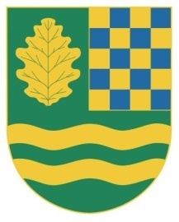

S v o l á v á m

podle ustanovení § 92 zákona č. 128/2000 Sb., o obcích, ve znění pozdějších předpisů

řádné zasedání č. 1/2017 „Zastupitelstva obce Nový Vestec“ na den : 27. 3. 2017 od 18.00 hod., které se bude konat v zasedací místnosti OÚ.

Návrh programu :

- Smlouvy o zřízení služebnosti - věcná břemena.
- Vodné, stočné.
- Veřejnoprávní smlouvy.
- Změna č. 1 - Územního plánu obce Nový Vestec.
- Povodňový plán.
- Návrh úpravy obecního parku.
- Diskuze, závěr.

V Novém Vestci dne : 20. 3. 2017

Martin Šubrt

starosta obce Nový Vestec

Vyvěšeno : ……………………2017

Svěšeno : ……………………2017

